

**Ανοικτά Ακαδημαϊκά Μαθήματα**

**Τεχνολογικό Εκπαιδευτικό Ίδρυμα Αθήνας**

Φυσική

**Ενότητα 9:** Νόμοι αερίων

Κωνσταντίνος Κουρκουτάς

Τμήμα Οδοντικής Τεχνολογίας

|  |  |
| --- | --- |
| Το περιεχόμενο του μαθήματος διατίθεται με άδεια Creative Commons εκτός και αν αναφέρεται διαφορετικά | Το έργο υλοποιείται στο πλαίσιο του Επιχειρησιακού Προγράμματος «Εκπαίδευση και Δια Βίου Μάθηση» και συγχρηματοδοτείται από την Ευρωπαϊκή Ένωση (Ευρωπαϊκό Κοινωνικό Ταμείο) και από εθνικούς πόρους. |

**9. Νόμοι αερίων**

**9.1 Γενικά**

Η χαρακτηριστική ιδιότητα των αερίων είναι ότι καταλαμβάνουν όλο το διαθέσιμο χώρο στον οποίο περιέχονται. Αυτό συμβαίνει, γιατί οι μέσες αποστάσεις μεταξύ των μορίων των αερίων είναι αρκετά μεγάλες και ως εκ τούτου και οι αλληλεπιδράσεις μεταξύ τους είναι πολύ μικρές, ώστε να μη συγκρατούνται σε μια περιορισμένη περιοχή. Ένα αέριο του οποίου τα μόρια δεν αλληλεπιδρούν παρά μόνο τη στιγμή που συγκρούονται μεταξύ τους λέγεται **ιδανικό**. Πρακτικά αυτό συμβαίνει όταν το αέριο είναι αρκετά αραιό και βρίσκεται σε υψηλή θερμοκρασία. Ο ατμοσφαιρικός αέρας σε θερμοκρασία περιβάλλοντος συμπεριφέρεται προσεγγιστικά ως ιδανικό αέριο. Οι υδρατμοί σε μεγάλη συγκέντρωση κοντά στο σημείο συμπύκνωση τους δε συμπεριφέρονται ως ιδανικό αέριο. Εδώ θα περιοριστούμε στη μελέτη των ιδανικών αερίων.

Στη μελέτη των αερίων είναι πιο πρακτικό να αναφέρουμε τις ποσότητες ύλης σε **γραμμομόρια** (**mol**). Η γραμμομοριακή μάζα είναι ένα από τα επτά θεμελιώδη μεγέθη του SI. Ποσότητα γραμμομοριακής μάζας ίσης προς 1 mol είναι αυτή, που περιέχει πλήθος μορίων ίσο προς τη **σταθερά Avogadro** ****. Σε όρους μάζας η ποσότητα ύλης που περιέχει ένα γραμμομόριο είναι ίση προς το μοριακό βάρος του υλικού εκφρασμένο σε γραμμάρια (g). Παράδειγμα: το μοριακό βάρος του μοριακού Οξυγόνου () είναι 31,9988. Ποσότητα 1 mol  περιέχει μάζα ίση προς 31,9988g. Υπό κανονικές συνθήκες πίεσης και θερμοκρασίας ,  ο **γραμμομοριακός όγκος** κάθε ιδανικού αερίου είναι ίσος προς 

**9.2 Καταστατική εξίσωση των ιδανικών αερίων**

Η κατάσταση ενός αερίου χαρακτηρίζεται από μεγέθη όπως είναι η πίεση p, ο όγκος V, η θερμοκρασία Τ, και η περιεχόμενη γραμμομοριακή ποσότητα n. Για το λόγο αυτό τα εν λόγω μεγέθη λέγονται **καταστατικά μεγέθη**. Τα καταστατικά μεγέθη εξαρτώνται μόνον από την εκάστοτε τιμή τους και όχι από τον τρόπο που την απέκτησαν. Σε κάθε ιδανικό αέριο ισχύει η:

**καταστατική εξίσωση ιδανικών αερίων**  

όπου: p=πίεση αερίου σε 

V = όγκος αερίου σε 

Τ = θερμοκρασία αερίου σε Κ

n = γραμμομοριακή μάζα σε mol

 η **σταθερά των αερίων**

Από την καταστατική εξίσωση των αερίων εξάγουμε για μια ορισμένη ποσότητα αερίου τα εξής συμπεράσματα:

1. Το γινόμενο της πίεσης επί τον όγκο υπό σταθερή θερμοκρασία είναι σταθερό και ίσο προς:

 

Η εξίσωση  είναι γνωστή ως **νόμος των Boyle-Mariotte.**

2.Το πηλίκο του όγκου προς τη θερμοκρασία υπό σταθερή πίεση είναι σταθερό και ίσο προς:

 

Η εξίσωση  είναι γνωστή ως **πρώτος νόμος των Gay-Lussac**.

3.Το πηλίκο της πίεσης προς τη θερμοκρασία είναι σταθερό και ίσο προς:

 

Η εξίσωση  είναι γνωστή ως **δεύτερος νόμος των Gay-Lussac**.

**Ε1** Ποσότητα n=2,3 mol ιδανικού αερίου βρίσκεται υπό πίεση p=7,8 bar σε δοχείο όγκου V=16,4 l. Να βρεθεί η θερμοκρασία του αερίου σε βαθμούς Celsius ().

  



**9.3 Μεταβολή της κατάστασης ενός αερίου**

Ένα αέριο βρίσκεται σε **κατάσταση ισορροπίας**, όταν κάθε καταστατικό μέγεθος έχει σε όλη την έκταση του την ίδια τιμή. Σύμφωνα με την καταστατική εξίσωση , αν μεταβληθεί ένα από τα καταστατικά μεγέθη p, V, T μιας ορισμένης ποσότητας n ενός αερίου, τότε πρέπει να μεταβληθεί τουλάχιστον άλλο ένα εκ των υπολοίπων. Είναι αυτονόητο ότι για να μεταβληθεί ένα μέγεθος, πρέπει να παραβιαστεί η ισορροπία του αερίου. Θεωρούμε όμως ότι οι μεταβολές από μιαν αρχική προς μια τελική κατάσταση πραγματοποιούνται με πολύ βραδύ ρυθμό και σε απειροστά μικρά βήματα, έτσι ώστε κάθε ενδιάμεση κατάσταση από την οποία διέρχεται το αέριο είναι μια **κατάσταση σχεδόν ισορροπίας** (ή **ψευδοστατική**). Στην οριακή περίπτωση αναφερόμαστε έτσι σε μια μεταβολή, που διέρχεται από καταστάσεις ισορροπίας.

Στο διάγραμμα του σχήματος  σελίδα 3 κάθε σημείο απεικονίζει μια κατάσταση του αερίου στο χώρο p-V. Η γραμμή μεταξύ των σημείων 1 και 2 περιγράφει τη **διαδικασία** της μεταβολής της κατάστασης του αερίου από την αρχική κατάσταση 1 στην τελική 2. Δίνει δηλαδή όλες τις ενδιάμεσες καταστάσεις στις οποίες βρέθηκε το αέριο.

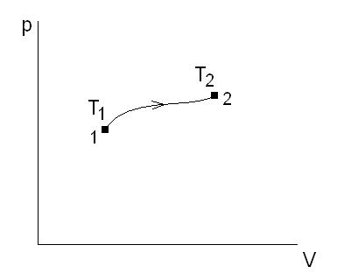

Αν οι καταστάσεις αυτές ήταν σε ισορροπία-με τον τρόπο που το εννοήσαμε προηγουμένως-τότε με τους ακριβώς αντίθετους χειρισμούς μπορούμε να επαναφέρουμε το αέριο από την κατάσταση 2 στην κατάσταση 1 διερχόμενοι από τις ίδιες ενδιάμεσες καταστάσεις. Μια τέτοια διαδικασία λέγεται **αντιστρεπτή**.

**9.4 Έργο παραγόμενο κατά τη μεταβολή του όγκου αερίου**

Στο σχήμα  εικονίζεται ένας θάλαμος μεταβλητού όγκου, ο οποίος περιέχει ένα αέριο υπό πίεση p. Όταν το έμβολο κινείται προς τα δεξιά, τότε ο όγκος του αερίου αυξάνεται, οπότε λέμε ότι έχουμε **εκτόνωση**. Όταν το έμβολο κινείται προς τα αριστερά, τότε ο όγκος του αερίου μειώνεται, οπότε λέμε ότι έχουμε **συμπίεση**.

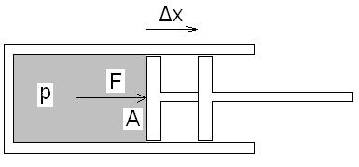

Έστω Α το εμβαδόν του εμβόλου. Τότε η δύναμη που ασκεί το αέριο στο έμβολο είναι:



Θεωρούμε τώρα ότι το έμβολο εκτελεί μια στοιχειώδη μετατόπιση προς τα δεξιά κατά Δx. Το έργο που παράγει το αέριο είναι τότε ίσο προς . Το γινόμενο  είναι η αύξηση ΔV του όγκου του αερίου, επομένως το έργο που παράγεται κατά τη στοιχειώδη μετατόπιση Δx είναι:



Το έργο που παράγει το αέριο σε όλη τη διαδικασία 1-2 είναι επομένως ίσο προς το ολοκλήρωμα:

**έργο παραγόμενο κατά τη μεταβολή του όγκου αερίου**  

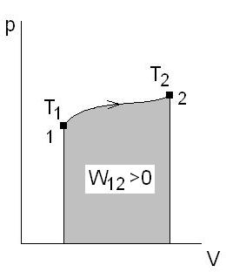 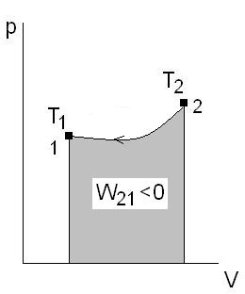

Στο σχήμα  το έργο αυτό απεικονίζεται ως το σκιασμένο εμβαδόν μεταξύ της γραμμής που περιγράφει τη διαδικασία της μεταβολής 1-2 και του άξονα V. Επειδή στην εκτόνωση η δύναμη που ασκεί το αέριο στο έμβολο είναι ομόρροπη στη μετατόπιση, το έργο προκύπτει θετικό. Στη συμπίεση συμβαίνει το αντίθετο. Η δύναμη, που ασκεί το αέριο στο έμβολο είναι αντίρροπη στη μετατόπιση, οπότε το έργο προκύπτει αρνητικό όπως εικονίζεται στο σχήμα .

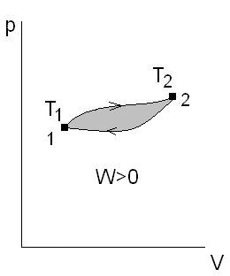 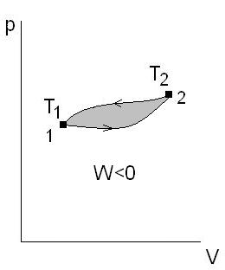

Στο σχήμα  εικονίζεται μια **κυκλική διαδικασία**. Το αέριο μεταβαίνει από την κατάσταση 1 στην κατάσταση 2 μέσω μιας διαδικασίας και επιστρέφει στην κατάσταση 1 μέσω διαφορετικής διαδικασίας. Το έργο είναι τότε ίσο προς το εμβαδόν του σχηματιζόμενου βρόχου. Στην προκειμένη περίπτωση το έργο αυτό είναι, όπως βλέπουμε, θετικό. Αντίθετα στην περίπτωση του σχήματος , όπου η κυκλική διαδικασία ακολουθεί την ακριβώς αντίστροφη πορεία, το έργο είναι αρνητικό.

**9.5 Εσωτερική ενέργεια**

Τα μόρια στην ύλη δεν είναι ακίνητα, αλλά εκτελούν μιαν άτακτη **θερμική κίνηση**. Στα αέρια τα μόρια είναι ελεύθερα να κινούνται προς οποιαδήποτε διεύθυνση και με οποιαδήποτε ταχύτητα καθώς και να περιστρέφονται, ή να εκτελούν ταλαντώσεις περί το κέντρο μάζας τους. Κάθε μόριο έχει επομένως μια ‘ίδια’ ενέργεια, η οποία δεν οφείλεται στην κατευθυνόμενη κίνηση που μπορεί να εκτελεί το αέριο, π.χ. ένα ρεύμα αέρα, ή σε ένα εξωτερικό πεδίο όπως είναι το βαρυτικό πεδίο της Γης, αλλά αποκλειστικά στη θερμική κίνηση. Το άθροισμα των ενεργειών των μορίων λόγω θερμικής κίνησης είναι η **εσωτερική ενέργεια** U της ύλης. Η εσωτερική ενέργεια είναι ανάλογη της θερμοκρασίας Τ, επομένως είναι καταστατικό μέγεθος.

**9.6 Ο πρώτος νόμος της Θερμοδυναμικής**

Ο πρώτος νόμος εκφράζει την αρχή διατήρησης της ενέργειας και διατυπώνεται ως εξής: όταν τροφοδοτούμε ένα σώμα με θερμότητα ΔQ, τότε στη γενική περίπτωση ένα μέρος της μεταβάλλει την εσωτερική ενέργεια του σώματος κατά ΔU και το υπόλοιπο παράγει μηχανικό έργο ΔW.

**πρώτος νόμος της Θερμοδυναμικής**  

Εδώ θα επικεντρώσουμε την προσοχή μας σε εφαρμογές του πρώτου νόμου στα ιδανικά αέρια και θα αποδεχτούμε τους εξής συμβατικούς κανόνες. Η ποσότητα θερμότητας ΔQ είναι θετική όταν προσφέρεται στο αέριο, αλλιώς είναι αρνητική. Η μεταβολή της εσωτερικής ενέργειας ΔU είναι θετική, όταν η εσωτερική ενέργεια αυξάνει. Αρνητική μεταβολή της εσωτερικής ενέργειας σημαίνει μείωση της εσωτερικής ενέργειας. Το έργο ΔW είναι αυτό που παράγει το αέριο σύμφωνα με το μηχανισμό που περιγράψαμε στα προηγούμενα. Το παραγόμενο έργο είναι κατά συνέπεια θετικό κατά την εκτόνωση του αερίου και αρνητικό κατά τη συμπίεση. Στα επόμενα θα μελετήσουμε σύμφωνα με τον πρώτο νόμο μερικές χαρακτηριστικές αντιστρεπτές διαδικασίες.

**9.7 Ισόχωρη μεταβολή**

Ισόχωρη είναι η μεταβολή της κατάστασης του αερίου όταν ο όγκος που καταλαμβάνει το αέριο παραμένει σταθερός. Επειδή ΔV=0 έχουμε και ΔW=0, επομένως η παρεχόμενη θερμότητα είναι εξ ολοκλήρου ίση προς τη μεταβολή της εσωτερικής ενέργειας:

**πρώτος νόμος στην ισόχωρη μεταβολή**  

Όταν η θερμότητα παρέχεται στο αέριο (ΔQ>0), τότε η εσωτερική ενέργεια, επομένως και η θερμοκρασία και η πίεση αυξάνουν. Το αντίθετο συμβαίνει, όταν η θερμότητα απάγεται από το αέριο. Στο σχήμα  απεικονίζεται σε διάγραμμα p-V η περίπτωση για ΔQ>0. Στο σχήμα  εικονίζεται η περίπτωση για ΔQ<0.

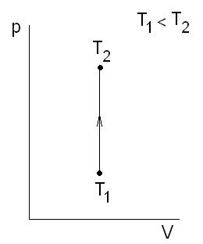 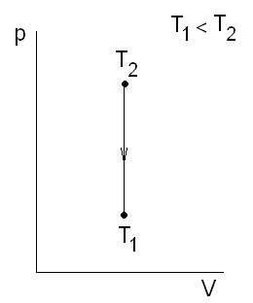

Επειδή όπως αναφέραμε και στην εισαγωγή του κεφαλαίου είναι πιο βολικό να εργαζόμαστε όσον αφορά τα αέρια με γραμμομοριακές ποσότητες, παρά με μάζες, εισάγουμε τη **γραμμομοριακή θερμότητα** **υπό σταθερό όγκο **, η οποία ορίζεται ως το ποσό θερμότητας, που απαιτείται για την αύξηση της θερμοκρασίας κατά 1 Κ ποσότητας 1mol του αερίου υπό σταθερό όγκο. Σύμφωνα με αυτόν τον ορισμό μονάδα γραμμομοριακής θερμότητας είναι .

Με την εισαγωγή της γραμμομοριακής θερμότητας υπό σταθερό όγκο λαμβάνουμε:

 

Και από την εξίσωση  του πρώτου νόμου για την ισόχωρη μεταβολή:

 

**9.8 Ισοβαρής μεταβολή**

Στην ισοβαρή μεταβολή η πίεση του αερίου παραμένει σταθερή όπως στο σχήμα . Εδώ όπως βλέπουμε παράγεται έργο ίσο προς το γινόμενο της πίεσης του αερίου επί τη μεταβολή του όγκου:

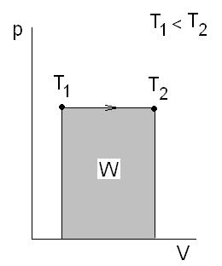

 

Μέσω των εξισώσεων  και  ο πρώτος νόμος διατυπώνεται επομένως ως εξής:

**πρώτος νόμος για την ισοβαρή μεταβολή**  

Συμπεραίνουμε ότι για να αυξήσουμε τη θερμοκρασία μιας ποσότητας αερίου κατά ένα ορισμένο ποσό, χρειαζόμαστε περισσότερη θερμότητα όταν η θέρμανση γίνεται υπό σταθερή πίεση, από ότι αν γίνεται υπό σταθερό όγκο. Αυτό συμβαίνει γιατί κατά τη θέρμανση υπό σταθερό όγκο, ένα μέρος της παρεχόμενης θερμότητας διοχετεύεται στην παραγωγή έργου. Εισάγουμε έτσι τη **γραμμομοριακή θερμότητα** **υπό σταθερή πίεση **, η οποία ορίζεται ως το ποσό θερμότητας, που απαιτείται για την αύξηση της θερμοκρασίας ποσότητας 1mol του αερίου κατά 1 Κ υπό σταθερή πίεση. Μονάδα γραμμομοριακής θερμότητας είναι .

Με την εισαγωγή της γραμμομοριακής θερμότητας υπό σταθερή πίεση λαμβάνουμε:

 

**9.9 Σχέση μεταξύ γραμμομοριακών θερμοτήτων αερίων**

Επαναδιατυπώνουμε τον πρώτο νόμο για την ισοβαρή μεταβολή  βάσει της τελευταίας εξίσωσης  ως εξής:

 

Από την καταστατική εξίσωση των αερίων  λαμβάνουμε:

 

Θέτουμε την εξίσωση  στην  και λαμβάνουμε μια σχέση μεταξύ των  και :

**σχέση μεταξύ γραμμομοριακών θερμοτήτων**  

Το πηλίκο της γραμμομοριακής θερμότητας υπό σταθερή πίεση προς τη γραμμομοριακή θερμότητα υπό σταθερό όγκο είναι η

**αδιαβατική σταθερά**  

Η τιμή της αδιαβατικής σταθεράς εξαρτάται από τους βαθμούς ελευθερίας της κίνησης των μορίων τους. Στα μονοατομικά αέρια όπου τα μόρια εκτελούν μόνο μεταφορική κίνηση, η τιμή της αδιαβατικής σταθεράς είναι 1,67 ενώ στα διατομικά που μπορούν να εκτελούν και περιστροφική κίνηση είναι 1,4. Σε διατομικά μόρια που μπορούν να εκτελούν και ταλάντωση περί το κέντρο μάζας τους η τιμή της είναι 1,29 κλπ. Από τις εξισώσεις  και  προκύπτουν για τις γραμμομοριακές θερμότητες υπό σταθερό όγκο και σταθερή πίεση οι εξής σχέσεις συναρτήσει της αδιαβατικής σταθεράς:

**γραμμομοριακή θερμότητα υπό σταθερό όγκο  **

**γραμμομοριακή θερμότητα υπό σταθερή πίεση  **

Περισσότερα για την αδιαβατική σταθερά θα γνωρίσουμε στο επόμενο κεφάλαιο.

**E2** Σε ποσότητα n=1,5mol Ηλίου (He) θερμοκρασίας  παρέχεται θερμότητα Q=1,043 kJ υπό σταθερή πίεση p=1,3 bar. Να υπολογιστούν: α) ο αρχικός όγκος  β) η τελική θερμοκρασία  γ) ο τελικός όγκος  του Ηλίου. Η αδιαβατική σταθερά είναι γ=1,67.

α)  

 

β)  

 



 

γ) Από την εξίσωση  λαμβάνουμε:  

 

Επαλήθευση: Θα εξετάσουμε κατά πόσον ικανοποιείται ο πρώτος νόμος σύμφωνα με τα αποτελέσματα μας.

 

 

Το αποτέλεσμα είναι συμβατό με τον πρώτο νόμο. Η μικρή διαφορά της τάξης 0,2% οφείλεται σε σφάλματα στρογγύλευσης.

**9.10 Ισόθερμη μεταβολή**

Στην ισόθερμη μεταβολή το μέγεθος που διατηρείται σταθερό είναι η θερμοκρασία Τ επομένως και η εσωτερική ενέργεια U. Η υπερβολή στο διάγραμμα του σχήματος  απεικονίζεται γραφικά σε άξονες p-V μια ισόθερμη διαδικασία.

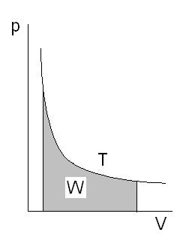

Επειδή η εσωτερική ενέργεια δε μεταβάλλεται (ΔU=0), προκύπτει σύμφωνα με τον πρώτο νόμο ότι όλη η παρεχόμενη θερμότητα είναι εξ ολοκλήρου ίση προς το παραγόμενο έργο. Επομένως:

**πρώτος νόμος για την ισόθερμη μεταβολή**  

Από την καταστατική εξίσωση των αερίων  λαμβάνουμε:

     

**έργο παραγόμενο στην ισόθερμη μεταβολή**  

**E3** Ποσότητα αερίου ίση προς n=0,75mol σε θερμοκρασία  εκτονώνεται σε διπλάσιο όγκο. Να υπολογίσετε το έργο, που παράγεται



 

**9.11 Αδιαβατική μεταβολή**

Στην αδιαβατική μεταβολή τα τοιχώματα του θαλάμου εντός του οποίου περιέχεται το αέριο είναι αδιάβατα, οπότε το αέριο δεν ανταλλάσσει θερμότητα με το περιβάλλον του (dQ=0). Ο πρώτος νόμος διατυπώνεται έτσι:

**πρώτος νόμος για την αδιαβατική μεταβολή**  

Θέτουμε την εξίσωση  στην  και λαμβάνουμε:

 

Η εξίσωση αυτή μας οδηγεί στο συμπέρασμα ότι στην αδιαβατική εκτόνωση (dV>0) το αέριο ψύχεται (dT<0). Το αντίθετο συμβαίνει στην αδιαβατική εκτόνωση. Θα αναζητήσουμε τώρα τη σχέση μεταξύ της πίεσης p και του όγκου V στην αδιαβατική μεταβολή. Από την καταστατική εξίσωση  λαμβάνουμε μετά διαφόριση:

 

Θέτουμε την  στην  και λαμβάνουμε:



Διαιρούμε την τελευταία με το γινόμενο pV και μετά αναδιάταξη των όρων λαμβάνουμε:



Όμως:

 =

Επομένως

 



Από αυτήν λαμβάνουμε μετά ολοκλήρωση την:

**εξίσωση αδιαβατικής διαδικασίας (εξίσωση Poisson)**  

Στο σχήμα  εικονίζεται γραφικά μια αδιαβατική διαδικασία σε άξονες p-V.

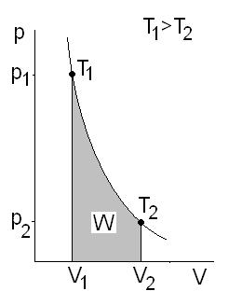

Από την αδιαβατική εξίσωση προκύπτει ότι για κάθε ζεύγος καταστάσεων () και () ισχύει:

 

Θα υπολογίσουμε τώρα το έργο στην αδιαβατική μεταβολή. Έστω  η αρχική πίεση και ο αρχικός όγκος του αερίου. Από την εξίσωση  λαμβάνουμε για την πίεση του αερίου σε μια τυχούσα ενδιάμεση κατάσταση:

 

Το στοιχειώδες έργο στην αδιαβατική μεταβολή είναι τότε:

 

Μετά ολοκλήρωση βρίσκουμε:

**έργο στην αδιαβατική μεταβολή**  

**Ε4** Μονοατομικό αέριο με αδιαβατική σταθερά ίση προς γ=1,67 εκτονώνεται αδιαβατικά σε διπλάσιο όγκο. Η αρχική θερμοκρασία του αερίου είναι . Ποια είναι η τελική θερμοκρασία του αερίου;

Από την καταστατική εξίσωση  και την εξίσωση  για κάθε ζεύγος καταστάσεων της αδιαβατικής διαδικασίας βρίσκουμε μετά απαλοιφή της πίεσης p:

   

 

**Ε5** Η αδιαβατική σταθερά του μοριακού Οξυγόνου () είναι ίση προς γ=1,40. Να υπολογίσετε το έργο, που παράγεται κατά την αδιαβατική εκτόνωση ποσότητας n=2,15mol και αρχικής θερμοκρασίας  στο 150% του αρχικού όγκου.

Από την καταστατική εξίσωση  και την εξίσωση  για το έργο της αδιαβατικής μεταβολής λαμβάνουμε:

 

 

**9.12 Εντροπία**

Το ποσό θερμότητας που παρέχουμε σε ένα σύστημα για να μεταβεί από μιαν αρχική κατάσταση σε μια τελική δεν εξαρτάται από την τελική και την αρχική κατάσταση, αλλά από την ίδια τη διαδικασία της μεταβολής. Αυτό φαίνεται και με το επόμενο παράδειγμα. Στο σχήμα  σελίδα 12 ένα αέριο μεταβαίνει από την κατάσταση 1 στην κατάσταση 2 υφιστάμενο πρώτα ισόχωρη θέρμανση και μετά ισοβαρή εκτόνωση. Σύμφωνα με τον πρώτο νόμο η θερμότητα που απαιτείται γι’ αυτό είναι:

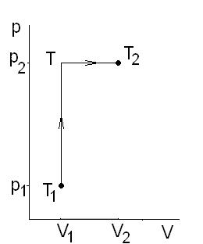 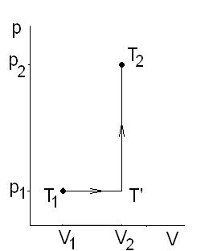

 

Στο σχήμα  το ίδιο αέριο μεταβαίνει πάλι από την αρχική κατάσταση 1 στην τελική κατάσταση 2, αλλά πρώτα με ισοβαρή εκτόνωση και μετά με ισόχωρη θέρμανση ως την τελική κατάσταση. Τώρα η απαιτούμενη θερμότητα είναι:

 

Συμπεραίνουμε έτσι ότι πράγματι , επομένως η θερμότητα δεν είναι καταστατικό μέγεθος.

Θα εξετάσουμε τώρα τι συμβαίνει με το μέγεθος , δηλαδή το πηλίκο της παρεχόμενης θερμότητας προς τη θερμοκρασία Τ υπό την οποία παρέχεται. Το μέγεθος S ονομάζεται **εντροπία** και μετριέται σε . Υπολογίζουμε τη **μεταβολή της εντροπίας** πρώτα για τη διαδικασία που περιγράφεται στο σχήμα .

 

Όπου ο πρώτος όρος στο δεξιό μέρος της εξίσωσης  είναι η μεταβολή της εντροπίας στην ισόθερμη διαδικασία και ο δεύτερος είναι η μεταβολή της εντροπίας στην ισοβαρή διαδικασία. Από τη σχέση μεταξύ των γραμμομοριακών θερμοτήτων  λαμβάνουμε:

 

Από την καταστατική εξίσωση των αερίων  έχουμε:

 

Θέτουμε τη  στη  και βρίσκουμε τη μεταβολή της εντροπίας για τη διαδικασία του σχήματος :

 

Υπολογίζουμε τώρα με παρόμοιο τρόπο τη μεταβολή της εντροπίας για τη διαδικασία που περιγράφεται στο σχήμα  σελίδα 12:



 

Συμπεραίνουμε ότι η μεταβολή της εντροπίας είναι και στις δύο περιπτώσεις η ίδια:

 

Το συμπέρασμα στο οποίο καταλήξαμε δεν ισχύει μόνον για το παρόν παράδειγμα, αλλά είναι γενικό. Ισχύει δηλαδή για οποιαδήποτε διαδικασία. Επομένως:

**Η εντροπία είναι καταστατικό μέγεθος. Δεν εξαρτάται δηλαδή από τη διαδικασία και τον τρόπο που έφτασε το σύστημα σε μια κατάσταση, αλλά από την ίδια την κατάσταση.**

*Μαθηματικά αυτό μπορούμε να το εκφράσουμε απλούστερα μέσω της εξίσωσης:*

**

*Η εξίσωση αυτή δηλώνει ότι η μεταβολή της εντροπίας σε οποιαδήποτε κυκλική διαδικασία είναι μηδέν. Στα μαθηματικά ένα διαφορικό με την ιδιότητα αυτή ονομάζεται ’ολόκληρο’. Η εντροπία S είναι ‘ολόκληρο’ μέγεθος, ενώ η θερμότητα Q δεν είναι, γιατί εξαρτάται από τη διαδικασία και επομένως:*

**

*Στα Μαθηματικά η συνάρτηση η οποία πολλαπλασιαζόμενη με ένα ‘μη ολόκληρο’ διαφορικό το μετατρέπει σε ‘ολόκληρο’ λέγεται ‘ολοκληρωτικός παράγοντας’. Με αυτόν τον τρόπο φθάνουμε στον εξής μαθηματικό ορισμό της θερμοκρασίας:* ***η θερμοκρασία είναι το αντίστροφο του ολοκληρωτικού παράγοντα της θερμότητας.***

Στο προηγούμενο παράδειγμα υπολογίσαμε τη μεταβολή της εντροπίας στην ισόχωρη και στην ισοβαρή μεταβολή. Γενικεύουμε τα αποτελέσματα μας και βρίσκουμε ότι είναι:

**μεταβολή εντροπίας στην ισόχωρη διαδικασία**  

**μεταβολή εντροπίας στην ισοβαρή διαδικασία**  

Θα υπολογίσουμε τώρα τη μεταβολή της εντροπίας στην ισόθερμη μεταβολή. Εδώ η παρεχόμενη θερμότητα ΔQ είναι σύμφωνα με τον πρώτο νόμο ίση προς το παραγόμενο έργο ΔW. Επειδή η θερμοκρασία παραμένει σταθερή έχουμε:

 

Από την εξίσωση  για το παραγόμενο έργο στην ισόθερμη μεταβολή βρίσκουμε:

**μεταβολή εντροπίας στην ισόθερμη διαδικασία**  

Στην αδιαβατική διαδικασία ούτε παρέχεται, ούτε απάγεται θερμότητα, επομένως:

**μεταβολή εντροπίας στην αδιαβατική διαδικασία**  

Επειδή κατά την αδιαβατική διαδικασία η εντροπία παραμένει σταθερή, ονομάζεται η αδιαβατική και **ισοεντροπική** διαδικασία.

**9.13 Η αύξηση της εντροπίας στις αυθόρμητες διαδικασίες**

Στο σχήμα  εικονίζονται δύο ίσες ποσότητες του ίδιου αερίου με θερμοκρασίες  και  με. Θεωρούμε ότι οι δύο ποσότητες επικοινωνούν θερμικά, αλλά είναι απόλυτα απομονωμένες από το περιβάλλον. Όπως γνωρίζουμε, από το θερμότερο σώμα θα μεταφερθεί **αυθόρμητα** προς το ψυχρότερο σώμα θερμότητα Q, έως ότου εξισωθούν οι θερμοκρασίες των δύο αερίων. Επειδή στην περίπτωση μας οι δύο ποσότητες είναι ίσες και τα δύο αέρια ίδια, η τελική θερμοκρασία θα είναι:

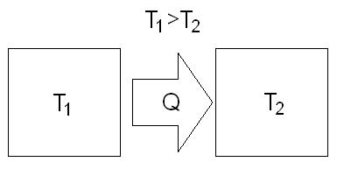

 

Η διαδικασία που περιγράψαμε είναι συνεπής προς την αρχή διατήρησης της ενέργειας. Το σύστημα των δύο ποσοτήτων δεν ανταλλάσσει κανένα ενεργειακό ποσό με το περιβάλλον του. Το θερμότερο σώμα ‘χάνει’ το ποσό θερμότητας Q και ψύχεται, το ψυχρότερο σώμα ‘κερδίζει’ το ποσό θερμότητας Q και θερμαίνεται. Θα εξετάσουμε τώρα πώς μεταβάλλεται η εντροπία των δύο ποσοτήτων. Θεωρούμε ότι η διαδικασία στα δύο αέρια είναι ισόχωρη. Για το πρώτο αέριο έχουμε:

 

    

επομένως και

 

Για το δεύτερο αέριο έχουμε:

 

    

επομένως και

0 

Η εντροπία είναι αθροιστικό μέγεθος. Η μεταβολή της εντροπίας του συστήματος των δύο αερίων είναι ίση προς το άθροισμα των μεταβολών της εντροπίας των μερών του:

 

Όμως   

επομένως και

 

Συμπεραίνουμε λοιπόν ότι ανεξαρτήτως του είδους μεταβολής της εντροπίας των μερών, η εντροπία του όλου αυξήθηκε. Αυτό είναι ένα γενικότερο συμπέρασμα στο οποίο θα καταλήξουμε από τη μελέτη οποιασδήποτε αυθόρμητης διαδικασίας.

Η εντροπία του όλου θα μειωνόταν, αν συνέβαινε το αντίστροφο, δηλαδή να έχουμε τις δύο ποσότητες αερίου στην ίδια θερμοκρασία και αφού τις φέρουμε σε θερμική επαφή, να μεταφερθεί ποσότητα θερμότητας Q από το ένα μέρος στο άλλο με αποτέλεσμα να ψυχθεί το πρώτο και να θερμανθεί το δεύτερο. Από ενεργειακή άποψη κάτι τέτοιο δεν απαγορεύεται κατ’ αρχήν, όμως δεν έχει παρατηρηθεί ποτέ και με αυτή την έννοια αναφέρουμε τις αυθόρμητες διαδικασίες ως εκείνες οι οποίες συμβαίνουν πράγματι και πάντοτε προς μια κατεύθυνση, ενώ οι αντίστροφες τους όχι. Καταλήγουμε λοιπόν στο συμπέρασμα ότι η εντροπία ενός απομονωμένου συστήματος μπορεί μόνο να αυξάνεται, ή να παραμένει σταθερή εφ’ όσον έχει λάβει τη μέγιστη τιμή της. Εν πάσει περιπτώσει η εντροπία ενός απομονωμένου συστήματος δε μπορεί να μειωθεί. Έχουμε λοιπόν:

**δεύτερος νόμος της Θερμοδυναμικής**  

**9.14 Θερμικές μηχανές και συντελεστής απόδοσης**

Η θερμική μηχανή μετατρέπει τη θερμότητα σε μηχανικό έργο. Στο σχήμα  εικονίζεται ένας απλός τρόπος, που μπορεί να γίνει αυτό. Η φλόγα αυξάνει τη θερμοκρασία του αερίου από την αρχική τιμή  στην τελική  οπότε το αέριο εκτονώνεται ισοβαρώς και ανυψώνει το βάρος Β παράγοντας μηχανικό έργο. Για να μπορέσουμε όμως να χρησιμοποιήσουμε πάλι τη μηχανή πρέπει να την αφήσουμε να ψυχθεί και να επανέλθει στην αρχική κατάσταση.

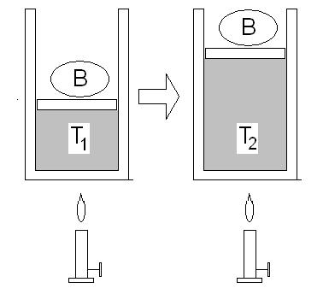 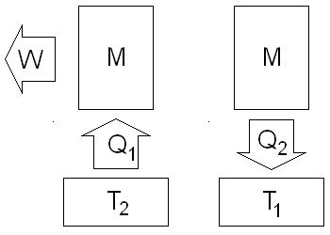 

Από το απλό παράδειγμα που δώσαμε συμπεραίνουμε ότι για να λειτουργήσει μια θερμική μηχανή Μ, χρειάζεται μια πηγή θερμότητας υψηλής θερμοκρασίας  από την οποία αντλεί θερμότητα  και μετατρέπει ένα μέρος της σε μηχανικό έργο W και μια δεξαμενή θερμότητας χαμηλής θερμοκρασίας  προς την οποία αποβάλλει θερμότητα  και επανέρχεται στην αρχική κατάσταση διαγράφοντας έναν κύκλο. Σχηματικά αυτό περιγράφεται στο σχήμα .

Επανερχόμαστε τώρα στη σημείωση της προηγουμένης παραγράφου ότι η αυθόρμητη μεταφορά θερμότητας από ένα ψυχρότερο προς ένα θερμότερο σώμα δεν απαγορεύεται ‘κατ’ αρχήν’ από ενεργειακή άποψη. Αν συνέβαινε όμως κάτι τέτοιο, τότε θα προέκυπτε η πηγή υψηλής θερμοκρασίας και η δεξαμενή χαμηλής θερμοκρασίας που απαιτούνται για τη λειτουργία μιας θερμικής μηχανής και θα μπορούσαμε να παράγουμε έργο εκ του μηδενός. Αυτό έρχεται όμως σε αντίθεση με την αρχή διατήρησης της ενέργειας.

Ο συντελεστής απόδοσης της θερμικής μηχανής είναι το πηλίκο του ωφέλιμου έργου W που απέδωσε η μηχανή προς τη θερμότητα , που δαπανήσαμε:

 

Η θερμότητα  δεν είναι αξιοποιήσιμη, αλλά απόβλητο που απορρίπτεται στη δεξαμενή χαμηλής θερμοκρασίας. Επειδή σε κάθε κύκλο της μηχανής η μεταβολή της εσωτερικής ενέργειας είναι , το έργο W που παράγεται είναι σύμφωνα με τον πρώτο νόμο  ίσο προς τη διαφορά:

 

Θέτουμε την τελευταία εξίσωση  στην εξίσωση  και λαμβάνουμε:

**συντελεστής απόδοσης θερμικής μηχανής**  

Από την τελευταία εξίσωση βλέπουμε ότι ο συντελεστής απόδοσης είναι τόσο μεγαλύτερος, όσο μικρότερη είναι η αποβαλλόμενη θερμότητα  και τείνει στη μονάδα, όταν η  τείνει στο μηδέν. Είναι όμως αδύνατο να γίνει ίση προς τη μονάδα, γιατί το σύστημα πρέπει να αποβάλλει ένα ποσό θερμότητας , ώστε να επανέλθει στην αρχική κατάσταση. Η πρόταση αυτή είναι μια άλλη διατύπωση του δεύτερου νόμου της Θερμοδυναμικής:

**Δεν είναι δυνατή η κατασκευή θερμικής μηχανής με συντελεστή απόδοσης 100%**

**9.15 Η μηχανή Carnot**

Η **μηχανή Carnot**, ή **κύκλος Carnot** (Sadi **Carnot**, 1896-1832, Γάλλος Μηχανικός και Μαθηματικός) είναι η ιδεατή θερμική μηχανή με το μέγιστο δυνατό συντελεστή απόδοσης. Ο κύκλος Carnot ορίζεται μεταξύ δύο ισόθερμων και δύο αδιαβατικών διαδικασιών όπως εικονίζονται στο σχήμα  και αποτελείται από τέσσερις επί μέρους διαδικασίες.

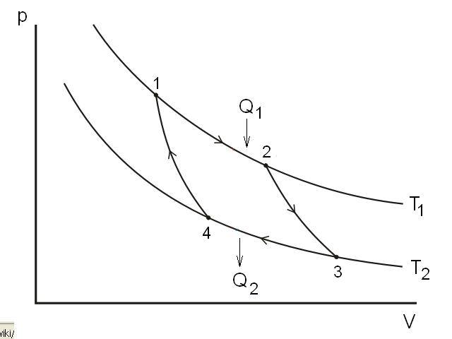

Διαδικασία : Το αέριο έχει έλθει στη θερμοκρασία της πηγής υψηλής θερμοκρασίας  και εκτονώνεται ισόθερμα. Το αέριο αντλεί θερμότητα  από την πηγή υψηλής θερμοκρασίας.

Διαδικασία : Το αέριο εκτονώνεται αδιαβατικά ως τη θερμοκρασία της δεξαμενής χαμηλής θερμοκρασίας. Εδώ το αέριο δεν ανταλλάσσει θερμότητα με το περιβάλλον.

Διαδικασία : Το αέριο συμπιέζεται ισόθερμα σε θερμοκρασία  και αποβάλλει θερμότητα  προς τη δεξαμενή χαμηλής θερμοκρασίας.

Διαδικασία : Το αέριο επανέρχεται με αδιαβατική συμπίεση στην αρχική κατάσταση. Και εδώ το αέριο δεν ανταλλάσσει θερμότητα με το περιβάλλον.

Επειδή οι αδιαβατικές διαδικασίες είναι ισοεντροπικές, για τις εντροπίες των καταστάσεων 1, 2, 3 και 4 έχουμε:

 και   

όμως

 και 

Επομένως:

 

Θέτουμε την τελευταία εξίσωση  στην εξίσωση του συντελεστή απόδοσης  και λαμβάνουμε:

**συντελεστής μηχανής Carnot**  

Συμπεραίνουμε ότι ο συντελεστής απόδοσης εξαρτάται μόνον από τις δύο οριακές θερμοκρασίες  και. Όσο χαμηλότερη είναι η θερμοκρασία , τόσο μεγαλύτερος είναι ο συντελεστής απόδοσης. Όταν η θερμοκρασία  γίνει ίση προς το απόλυτο μηδέν, τότε ο συντελεστής απόδοσης γίνεται ίσος προς τη μονάδα, όμως επειδή δεν υπάρχει μηχανή με τέτοιο συντελεστή απόδοσης προκύπτει:

**Η επίτευξη θερμοκρασίας απολύτου μηδενός δεν είναι δυνατή**

Η μηχανή Carnot είναι-όπως αναφέραμε-ιδεατή και λειτουργεί ανάμεσα σε δύο ισόθερμες και δύο αδιαβατικές διαδικασίες. Για να επιτύχουμε όμως τις ισόθερμες διαδικασίες, πρέπει οι θερμοκρασίες της πηγής και της δεξαμενής θερμότητας να παραμένουν σταθερές και αυτό με τη σειρά του προϋποθέτει ότι πρέπει να έχουν άπειρη θερμική χωρητικότητα. Επειδή όμως αυτό πρακτικά δε συμβαίνει, σε κάθε κύκλο η θερμοκρασία της πηγής θερμότητας μειώνεται και η θερμοκρασία της δεξαμενής θερμότητας αυξάνεται με αποτέλεσμα να υποβαθμίζεται η απόδοση του συστήματος.

|  |
| --- |
| **Ανοικτά Ακαδημαϊκά Μαθήματα**  **Τεχνολογικό Εκπαιδευτικό Ίδρυμα Αθήνας** |
| **Τέλος Ενότητας** |
| **Χρηματοδότηση**   * Το παρόν εκπαιδευτικό υλικό έχει αναπτυχθεί στα πλαίσια του εκπαιδευτικού έργου του διδάσκοντα. * Το έργο «**Ανοικτά Ακαδημαϊκά Μαθήματα στο ΤΕΙ Αθήνας**» έχει χρηματοδοτήσει μόνο τη αναδιαμόρφωση του εκπαιδευτικού υλικού. * Το έργο υλοποιείται στο πλαίσιο του Επιχειρησιακού Προγράμματος «Εκπαίδευση και Δια Βίου Μάθηση» και συγχρηματοδοτείται από την Ευρωπαϊκή Ένωση (Ευρωπαϊκό Κοινωνικό Ταμείο) και από εθνικούς πόρους. |

**Σημειώματα**

**Σημείωμα Αναφοράς**

Copyright ΤΕΙ Αθήνας, Κωνσταντίνος Κουρκουτάς, 2015. Κωνσταντίνος Κουρκουτάς. «Φυσική. Ενότητα 9: Νόμοι αερίων». Έκδοση: 1.0. Αθήνα 2015. Διαθέσιμο από τη δικτυακή διεύθυνση: [ocp.teiath.gr](https://ocp.teiath.gr/).

**Σημείωμα Αδειοδότησης**

Το παρόν υλικό διατίθεται με τους όρους της άδειας χρήσης Creative Commons Αναφορά, Μη Εμπορική Χρήση Παρόμοια Διανομή 4.0 [1] ή μεταγενέστερη, Διεθνής Έκδοση. Εξαιρούνται τα αυτοτελή έργα τρίτων π.χ. φωτογραφίες, διαγράμματα κ.λ.π., τα οποία εμπεριέχονται σε αυτό. Οι όροι χρήσης των έργων τρίτων επεξηγούνται στη διαφάνεια «Επεξήγηση όρων χρήσης έργων τρίτων».

Τα έργα για τα οποία έχει ζητηθεί άδεια αναφέρονται στο «Σημείωμα Χρήσης Έργων Τρίτων».



[1] http://creativecommons.org/licenses/by-nc-sa/4.0/

Ως **Μη Εμπορική** ορίζεται η χρήση:

* που δεν περιλαμβάνει άμεσο ή έμμεσο οικονομικό όφελος από την χρήση του έργου, για το διανομέα του έργου και αδειοδόχο
* που δεν περιλαμβάνει οικονομική συναλλαγή ως προϋπόθεση για τη χρήση ή πρόσβαση στο έργο
* που δεν προσπορίζει στο διανομέα του έργου και αδειοδόχο έμμεσο οικονομικό όφελος (π.χ. διαφημίσεις) από την προβολή του έργου σε διαδικτυακό τόπο

Ο δικαιούχος μπορεί να παρέχει στον αδειοδόχο ξεχωριστή άδεια να χρησιμοποιεί το έργο για εμπορική χρήση, εφόσον αυτό του ζητηθεί.

**Επεξήγηση όρων χρήσης έργων τρίτων**

|  |  |
| --- | --- |
| © | Δεν επιτρέπεται η επαναχρησιμοποίηση του έργου, παρά μόνο εάν ζητηθεί εκ νέου άδεια από το δημιουργό. |
| διαθέσιμο με άδεια CC-BY | Επιτρέπεται η επαναχρησιμοποίηση του έργου και η δημιουργία παραγώγων αυτού με απλή αναφορά του δημιουργού. |
| διαθέσιμο με άδεια CC-BY-SA | Επιτρέπεται η επαναχρησιμοποίηση του έργου με αναφορά του δημιουργού, και διάθεση του έργου ή του παράγωγου αυτού με την ίδια άδεια. |
| διαθέσιμο με άδεια CC-BY-ND | Επιτρέπεται η επαναχρησιμοποίηση του έργου με αναφορά του δημιουργού. Δεν επιτρέπεται η δημιουργία παραγώγων του έργου. |
| διαθέσιμο με άδεια CC-BY-NC | Επιτρέπεται η επαναχρησιμοποίηση του έργου με αναφορά του δημιουργού. Δεν επιτρέπεται η εμπορική χρήση του έργου. |
| διαθέσιμο με άδεια CC-BY-NC-SA | Επιτρέπεται η επαναχρησιμοποίηση του έργου με αναφορά του δημιουργού και διάθεση του έργου ή του παράγωγου αυτού με την ίδια άδεια. Δεν επιτρέπεται η εμπορική χρήση του έργου. |
| διαθέσιμο με άδεια CC-BY-NC-ND | Επιτρέπεται η επαναχρησιμοποίηση του έργου με αναφορά του δημιουργού. Δεν επιτρέπεται η εμπορική χρήση του έργου και η δημιουργία παραγώγων του. |
| διαθέσιμο με άδεια CC0 Public Domain | Επιτρέπεται η επαναχρησιμοποίηση του έργου, η δημιουργία παραγώγων αυτού και η εμπορική του χρήση, χωρίς αναφορά του δημιουργού. |
| διαθέσιμο ως κοινό κτήμα | Επιτρέπεται η επαναχρησιμοποίηση του έργου, η δημιουργία παραγώγων αυτού και η εμπορική του χρήση, χωρίς αναφορά του δημιουργού. |
| χωρίς σήμανση | Συνήθως δεν επιτρέπεται η επαναχρησιμοποίηση του έργου. |

**Διατήρηση Σημειωμάτων**

* Οποιαδήποτε αναπαραγωγή ή διασκευή του υλικού θα πρέπει να συμπεριλαμβάνει:
* Το Σημείωμα Αναφοράς
* Το Σημείωμα Αδειοδότησης
* Τη δήλωση Διατήρησης Σημειωμάτων
* Το Σημείωμα Χρήσης Έργων Τρίτων (εφόσον υπάρχει) μαζί με τους συνοδευόμενους υπερσυνδέσμους.